创业学院工作简报
主办：创业学院 第11期 2023年11月
- 双创政策

1、市科技局关于组织实施2023年度产业基地科技创新专项项目的通知
原文链接：https://kjj.wuhan.gov.cn/wmfw/tzgg/tzgg_18371/202311/t20231115_2301743.html
政策来源：武汉市科技局高新处

市科技局关于公布2023年度第二批市级科技企业孵化器认定和众创空间备案名单的通知
原文链接：https://kjj.wuhan.gov.cn/wmfw/tzgg/tzgg_18371/202311/t20231114_2300899.html
政策来源：武汉市科技局企业科技创新服务中心
- 双创活动

“筑梦·追梦·圆梦”项目路演第1期活动举办
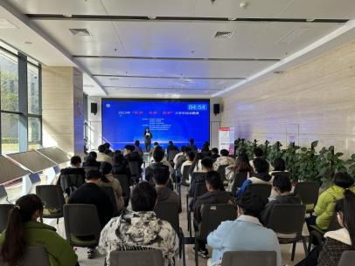
11月16日，在武汉理工大学大创园一楼路演厅成功举办以“筑梦·追梦·圆梦”为主题的路演活动。本次路演旨在激发青年创新创业活力，打造创新创业圣地，立足新发展阶段、贯彻新发展理念、构建新发展格局，坚持创新引领创业、创业带动就业，提升人力资源素质，实现大学生更加充分更高质量就业。

新能源与智能汽车梦工场开场知识产权专题讲座活动
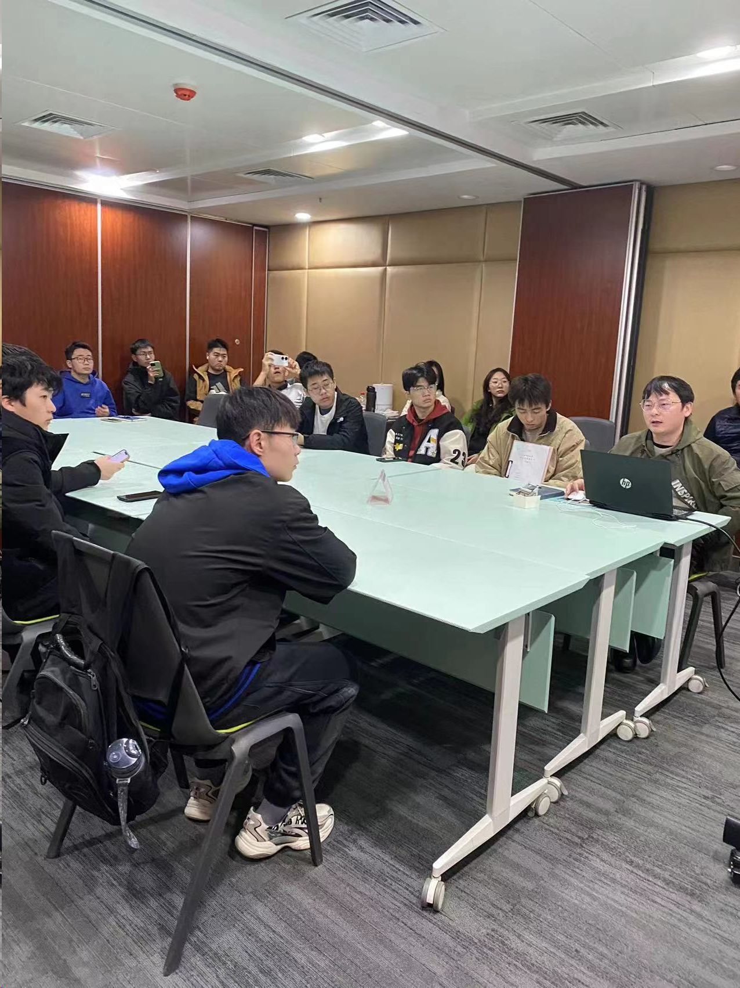
11月17日下午14:00，新能源与智能汽车梦工场迅能工作室成功举办知识产权专题讲座活动。主讲人徐琳教授为同学们深入讲解了关于知识产权相关内容。

2023年11月，首届校友创新创业大赛圆满举办
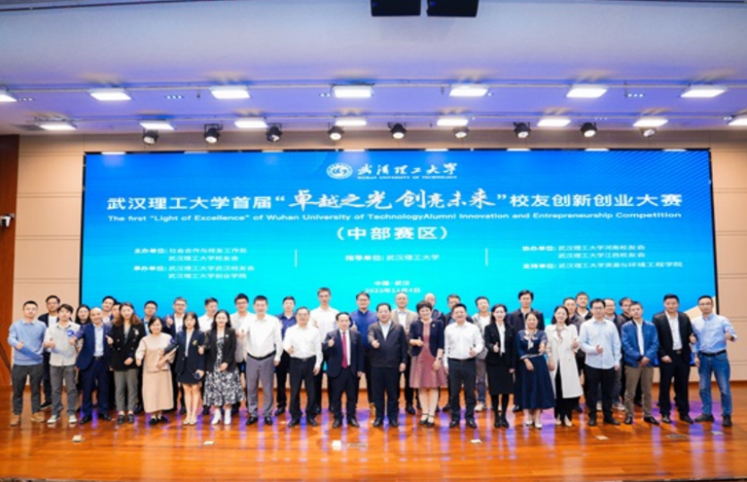

“筑梦·追梦·圆梦”项目路演第2期活动——走进大型邮轮游艇梦工场

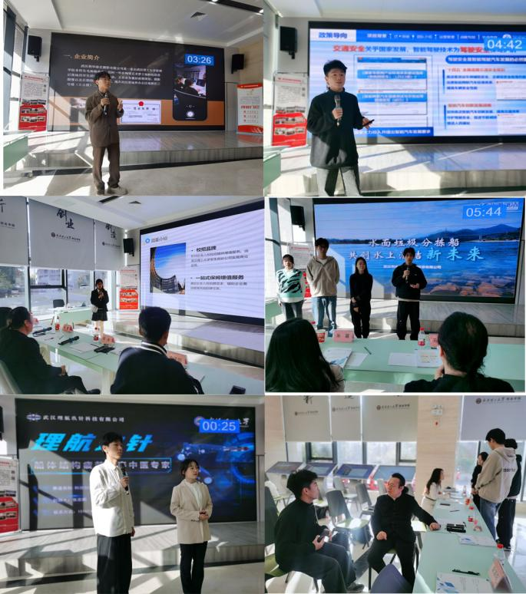

“筑梦·追梦·圆梦”项目路演第3期活动——走进新材料梦工场
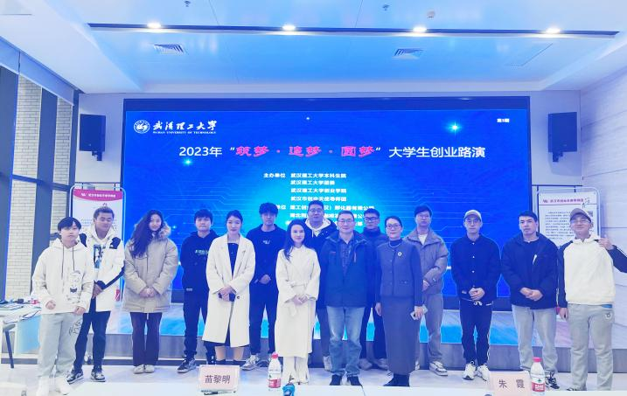
- 对外交流

1、国家教育行政学院领导一行莅临陶瓷艺术梦工场考察调研
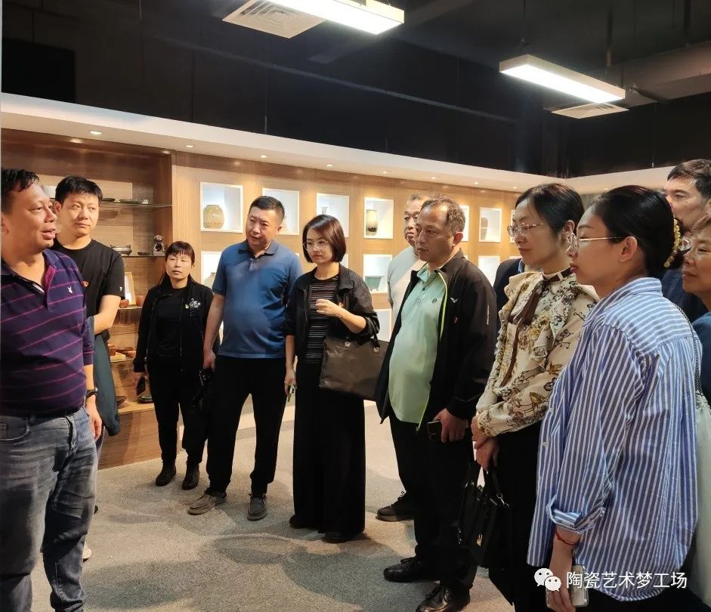
11月1日，国家教育行政学院领导一行莅临陶瓷艺术梦工场进行考察调研。武汉理工大学创业学院副院长艾靓组织接待。参观完毕，国家教育行政学院领导等体验素坯上色，通过实际操作感受陶瓷文化的魅力。

2、海工2202班到邮轮梦工场进行参观实践活动
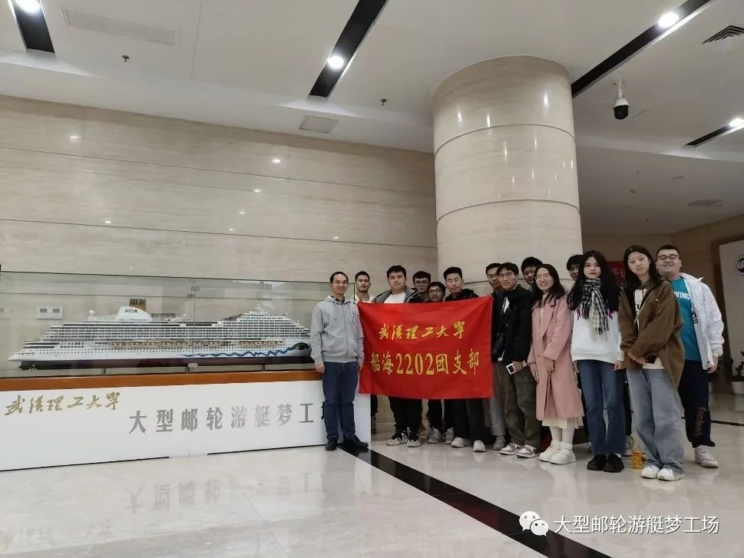
2023年11月12日下午，船海能动学院海工2202班团支部到大型邮轮游艇梦工场进行参观实践活动，梦工场场长曾青松负责接待并进行了讲解。

3、启航书院新生到邮轮游艇梦工场进行参观学习活动
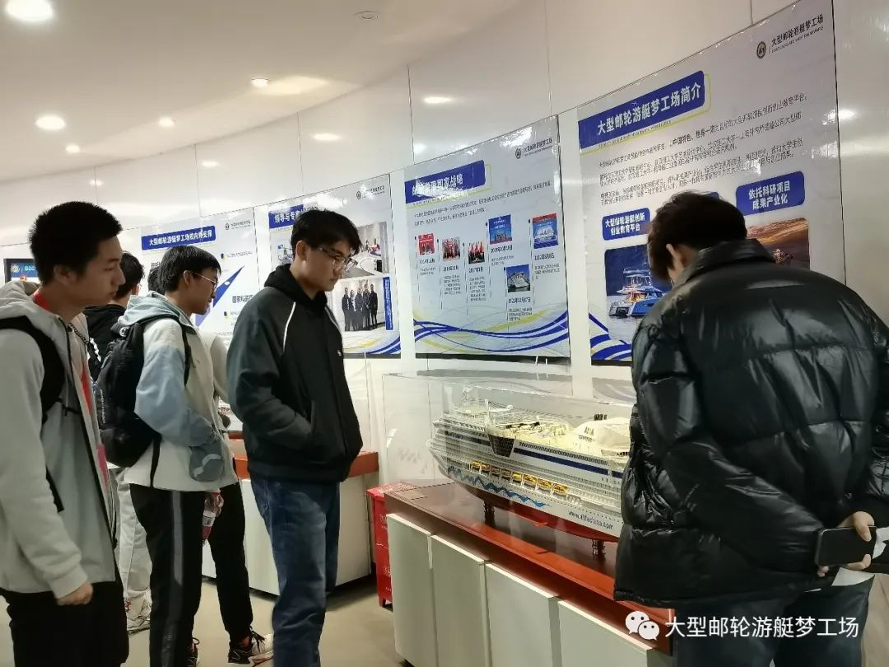
2023年11月16日下午，启航书院轮机、航海专业共37名新生在李珏老师的带领下，到大型邮轮游艇梦工场进行参观实践活动，梦工场场长曾青松负责接待并进行了讲解。
- 双创学子

栾凤凯场长企业获批2023年度科技型中小企业技术创新立项
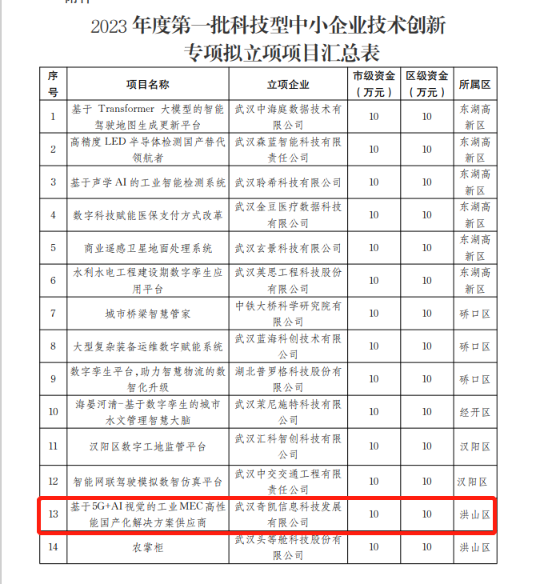
11月07日，市科技局公示2023年度科技型中小企业技术创新专项拟立项项目，人工智能与大数据梦工场场长栾凤凯企业，武汉奇凯信息技术发展有限公司的《基于5G+AI视觉的工业MEC高性能国产化解决方案供应商》项目获批立项，获得市区一共20万元的扶持。
- 双创荣誉

1、武汉理工大学创业孵化基地获得二等奖
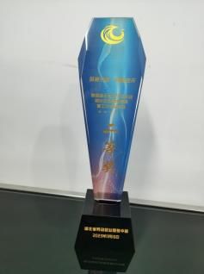
11月17日，“筑巢引凤·创响楚天”——首届湖北省大学生创业孵化路演暨工作交流活动成功举办。创业学院副院长彭华涛代表武汉理工大学创业孵化基地出席活动，获得二等奖。
- 梦工场亮点

1、学院召开梦工场场长11月工作例会
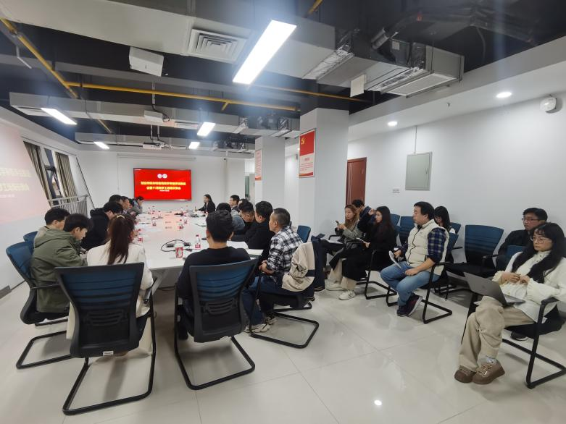
11月22日下午，创业学院于大创园601会议室召开创业学院本科教育教学审核评估推进会暨11月份梦工场场长例会，会议由艾靓副院长主持，创业学院教师及各梦工场场长和理工创业（武汉）孵化器有限公司负责人参加会议。

2、梦工场资产盘点
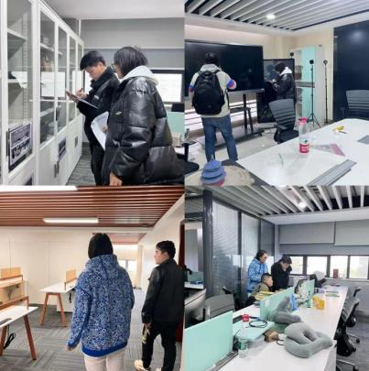
为进一步加强对固定资产的规范化、精细化管理，切实提高资产使用率，进一步提升固定资产管理水平。11月1日-11月15日，孵化器联合各大梦工场开展固定资产盘点工作。

